«Международные связи Древней Руси»

В IX—XII вв. Русь являлась одним из крупнейших государств и рассматривалась другими странами в качестве равноправного партнёра. Она была одним из важнейших посредников в торговле между странами Европы и странами Востока, во многом благодаря наличию торгового пути «из варяг в греки». Древнерусское государство, несмотря на ряд особенностей, во многом было схоже по своему устройству с другими европейскими державами.

ВЗАИМООТНОШЕНИЯ С ВИЗАНТИЕЙ
Договоры
Результатом походов князей Олега, Игоря и Святослава на Византию стал ряд договоров (911, 944, 971 гг.). Византия была согласна практически на любые условия русских князей ради установления мирных отношений. Например, русским купцам в Константинополе были предоставлены различные льготы.
Солдаты и купцы
Русские дружинники участвовали в войнах Византии (походы в Южную Италию и Сицилию, Первый и Второй крестовые походы). Русские купцы были известны не только в Константинополе, но и на всей территории империи.
Христианство
Значительным аргументом в улучшении взаимоотношений двух государств послужило принятие на Руси христианства в 988 г. Царьград (Константинополь) являлся для Руси своеобразным духовным и религиозным центром.
Браки
Об особом характере взаимоотношений свидетельствовали случаи заключения династических браков (например, женитьба Владимира I на византийской княжне Анне). Кроме того, многие дочери русских князей выходили замуж за представителей византийского императорского дома.

ВЗАИМООТНОШЕНИЯ СО СТРАНАМИ ЦЕНТРАЛЬНОЙ, ЗАПАДНОЙ И СЕВЕРНОЙ ЕВРОПЫ
С Древнерусским государством считались не только непосредственные соседи, но и отдалённые страны и народы. Географическое положение Руси обуславливало контакты со многими европейскими державами.
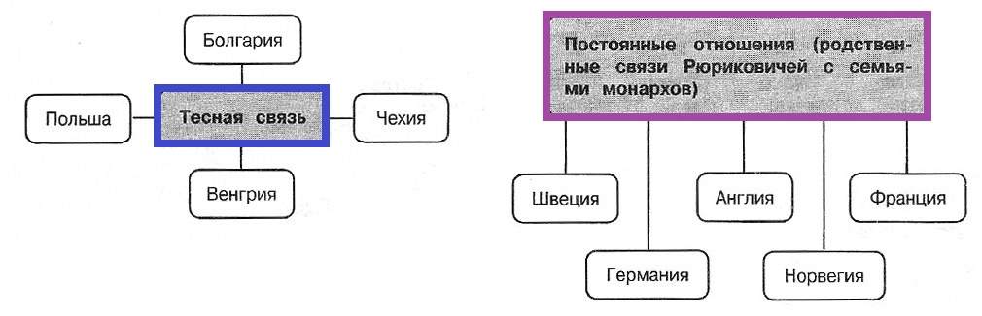
Браки
Ярким примером укрепления международных связей посредством династических браков может служить замужество дочери Ярослава Мудрого Анны Ярославны, которая стала супругой французского короля Генриха I и королевой Франции. В отличие от мужа, Анна умела читать и писать, играла на музыкальных инструментах и значительно повлияла на развитие Франции. Иностранные принцессы стали жёнами сыновей Ярослава Мудрого (Владимир Мономах был женат на дочери английского короля).

ОТНОШЕНИЯ С КОЧЕВНИКАМИ И СТРАНАМИ ВОСТОКА
Огромное значение для Руси имели взаимоотношения с кочевыми народами, проживавшими к югу и востоку от границ.
Религия
Важное значение имело принятие в Волжской Булгарин ислама в качестве государственной религии (позже ислам приняли и печенеги). Исламские миссионеры побывали и на Руси в момент выбора Владимиром новой религии. Однако он остановился на христианстве, что впоследствии явилось одним из поводов многолетней войны с печенегами.
Набеги
Постоянные набеги печенегов, а в дальнейшем и половцев тормозили развитие государства: борьба с кочевниками стала основной целью внешней политики Древней Руси на Востоке. Князья строили крепости на границах, совершали военные походы на кочевников, но это далеко не всегда помогало, поскольку князья сами прибегали к помощи кочевников в междоусобных войнах.
Браки и торговля
Несмотря на большое количество войн, нередки были случаи заключения династических браков, развивались торговые отношения, в первую очередь с Волжской Булгарией, Хорезмом, народами и государствами Кавказа.

В СИСТЕМЕ МЕЖДУНАРОДНОЙ ТОРГОВЛИ
Древнерусское государство играло ключевую роль в европейской торговле. Внешняя торговля являлась важной составляющей экономики древнерусских княжеств вплоть до татарского нашествия.
По территории государства проходили Волжский торговый путь и путь «из варяг в греки», которые долгое время обеспечивали торговую связь между странами Европы и Востоком. Купцы из Северной Европы добирались до Каспийского моря, переплывали на южный берег и двигались дальше — в Среднюю Азию, Индию и т. д. Для Руси наиболее выгодной была торговля со странами Востока, в ходе которой проводилась покупка пряностей, шёлка, парчи, драгоценностей и многого другого. Считается, что только из Средней Азии в X в. на Русь и в Северную Европу ежегодно привозили более 1 млн серебряных монет.

